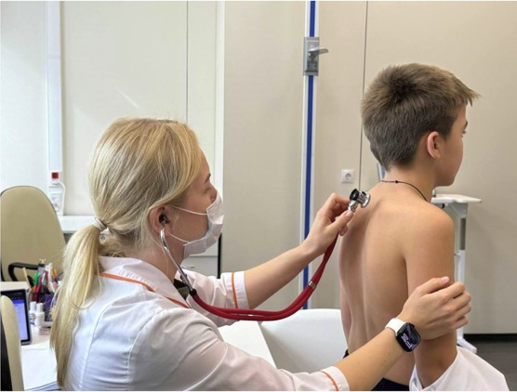
Уважаемые родители!

В сезон гриппа и острых респираторных инфекций (ОРИ) наша с вами общая задача – не допустить роста заболеваемости!

Если у вашего ребенка появились респираторные симптомы (температура, кашель, насморк, головная боль), то не нужно отправлять его в школу или детский сад. Если больной ребенок придёт в школу или детский сад, он будет отстранён на утреннем фильтре.

✅ Оставьте ребенка дома, обратитесь за медицинской помощью в поликлинику или вызовите врача на дом (при температуре). Очень важно назначить адекватное противовирусное лечение в первые сутки заболевания, когда оно наиболее эффективно.

Позднее обращение за медицинской помощью, самостоятельный приём неэффективных противовирусных препаратов, и тем более антибиотиков, ведёт к негативным последствиям.

✅ Обязательно сообщите в школу, детский сад о заболевании гриппом, ОРИ вашего ребенка. Это необходимо для срочной организации мероприятий по предупреждению распространения заболеваний среди одноклассников и учителей (в ДОУ – воспитателей и воспитанников).

Если приостановлен учебный процесс в школах, не следует отправлять детей в учреждения послешкольного образования, в спортивные секции, танцевальные студии и т.д., туда, где собираются дети из разных школ. Именно в таких местах наиболее вероятно инфицирование гриппом и ОРИ.

Больной гриппом, ОРИ остается заразным для окружающих в течение 7дней с момента появления первых симптомов заболевания,
➡ поэтому не менее семи дней он должен быть либо изолирован дома, либо госпитализирован в стационар.
➡ Для правильного лечения необходимо строго выполнять все рекомендации лечащего врача и своевременно принимать лекарства.

☀ Управление Роспотребнадзора по Нижегородской области обращается к родителям с просьбой по возможности не посещать места большого скопления людей, особенно в закрытых помещениях (магазины, торговые центры, кинотеатры, театры и т.д.).
Если посещения указанных мест избежать не поручается, следует надеть маску.
✅ Больше гуляйте на свежем воздухе. На свежем воздухе заразиться вирусными инфекциями практически невозможно.

Берегите здоровье своих и чужих детей!

